Контрольные вопросы к теме «Виды».
Форма опроса - «лото».
Методические указания.

Вопросы написаны на карточках. Карточки лежат на столе вопросами вниз. На каждой карточке написан номер вопроса и указано количество баллов за правильный ответ. Учащийся берёт одну карточку. Читает вопрос и отвечает на него. Такая форма опроса может использоваться для повышения отметки, которую учащийся получил за практическую работу по данной теме программы или для получения дополнительной отметки, ссумировав баллы за несколько правильных ответов.
- Каким методом строятся изображения предметов?  1 балл | - Какие изображения используются при выполнении чертежа?  1 балл | - Какое изображение называется видом? Перечислите основные виды.  2 балла
- Как располагаются на чертеже основные виды?  2 балла | - Как обозначаются виды?  3 балла | - Какие виды называются дополнительными?  1 балл
- Какие виды называются местными?  1 балл | - Как располагают и обозначают местные и дополнительные виды на чертеже?  1 балла | - Назовите отличие между дополнительным и местным видом.  1 балл

Ответы на вопросы и количество баллов за правильный ответ.

- 1 балл.
Для построения изображений (проекций) предметов на плоскости применяют метод параллельного прямоугольного проецирования. Получающиеся при этом чертежи называются проекционными. При выполнении чертежей технических форм используют ортогональное проецирование. Сущность способа заключается в том, что через каждую точку геометрической фигуры проводится проецирующая прямая перпендикулярно к плоскости проекций и точка пересечения ее с этой плоскостью принимается за ортогональную проекцию точки.
- 1 балл.
При выполнении чертежей используют виды.
- 2 балла.
Видом называется изображение видимой стороны предмета. Стандарт ГОСТ 2.305-68 ЕСКД устанавливает 6 основных видов: вид спереди (главный вид), вид сверху, вид слева, вид справа, вид снизу, вид сзади. Обычно используют три вида: вид спереди (главный вид), вид сверху и вид слева. Количество видов на чертеже должно быть минимальным, но достаточным, чтобы обеспечить полное и однозначное представление об изображённом предмете.
- 2 балла.
Названия видов зависят от того, с какой стороны рассматривают предмет при проецировании. 1. Вид спереди (главный вид) — располагается на фронтальной плоскости проекций. 2. Вид сверху — на горизонтальной плоскости проекций. 3. Вид слева на профильной плоскости проекций. 4. Вид справа находится с левой стороны главного вида. 5. Вид снизу размещается над главным видом. 6. Вид сзади находится с правой стороны от вида слева.
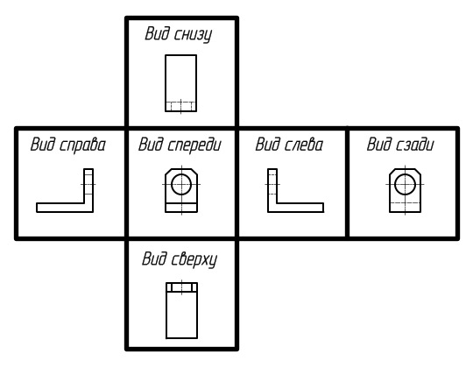
- 3 балла.
Виды, вынесенные из проекционной связи, всегда обозначают (рис. 1.27, см. рис. 1.25 и 1.26).

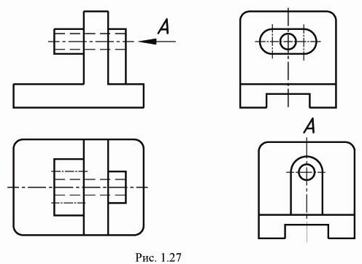

Стрелки, указывающие направление взгляда наблюдателя, выполняются тонкими линиями. Соотношение размеров стрелки и возможные варианты ее оформления приведены на рис. 1.28.

Для буквенного обозначения применяют прописные буквы русского алфавита. Буквенное обозначение видам присваивается в алфавитном порядке без повторений и пропусков (за исключением букв И, О, Х, Ъ, Ы, Ь). Буквы выполняются шрифтом высотой 7 или 10 мм.
В случае, если изображение повернуто, буквенное обозначение дополняется соответствующим знаком (рис. 1.29).
- 1 балл.
Дополнительным видом называют изображение, полученное проецированием предмета или его части на плоскость, не параллельную основным плоскостям проекций (рис. 1.25).
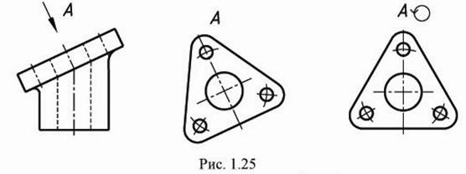
- 1 балл.
Местным видом называют изображение отдельного, ограниченного места поверхности предмета (рис. 1.26).
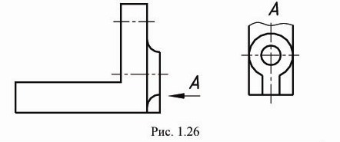
- 1 балла.
Местный вид указывают на чертеже так же, как и дополнительный. В случаях, когда местные виды располагаются в непосредственной проекционной связи с изображением, допускается их не обозначать.
- 1 балл.
Дополнительный вид применяется в случае, если какую-либо часть предмета невозможно показать на основных видах без искажения формы или размеров, а местный вид применяется в том случае, когда нужно изобразить место предмета, ограниченное от взгляда.

